

**NPGIS SERVER**

**部署手册**

V1.5

**版本变更记录**

| **序号** | **变更时间** | **变化状态** | **变更缘由** | **版本号** | **变更人** | **审核人** |
| --- | --- | --- | --- | --- | --- | --- |
| **1** | **2015.11.05** | **创建** |  | **1.0** | **赵琨** |  |
| **2** | **2015.11.26** | **更新** | **1130鉴定版本** | **1.1** | **屈钟权** |  |
| **3** | **2016.9.20** | **更新** | **增加数据库一键部署** | **1.2** | **梁江涛** |  |

* 变化状态：C――创建，A——增加，M——修改，D——删除

* *声明：若本手册内容与当前使用版本存在差异，则以当前版本为准。*

**目 录**

1 Linux下安装部署 5

1.1一键部署安装包准备 5

1.2将安装包拷贝至服务器/home/gis目录下： 5

1.3启动一键部署 5

1.4配置NPGIS地图服务 6

1.4.1放置切片包 7

2 申请认证 7

2.1访问页面 7

2.2发送邮件 7

2.3提交许可 8

3 NPGIS 配置界面 8

3.1页面地址:（建议使用360或者chrome浏览器） 8

3.2数据库配置 9

3.3 sql文件导入操作 9

3.3.1常州sql文件导入 9

3.3.2 sql文件清单 9

3.3.3上传sql文件 10

3.3.4配置操作执行 10

3.4表配置选择 10

3.5地图服务配置 11

3.5.1通过新增功能，可以实现新增一个地图服务,如下所示： 11

3.5.2通过删除按钮可以删除一个地图配置 12

4 服务页面 12

4.1服务列表 12

4.2某个地图服务 13

4.3点击查看Demo演示 14

5 地图服务接入PVA 15

5.1查看地图服务 15

5.2导出地图配置信息 16

5.3将mapConfig.json上传到对应系统的地图配置路径。 16

6 注意事项 16

# 1 Linux下安装部署

## 1.1一键部署安装包准备

1.1.1、解压GIS_1.31.2地图服务安装包后包含以下3个文件：

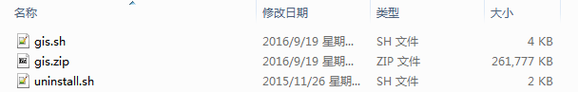

## 1.2将安装包拷贝至服务器/home/gis目录下：

* + 1. 请使用root帐号创建gis目录：mkdir /home/gis



* + 1. 拷贝部署文件至/home/gis（任意拷贝方式均可）
    2. 获取文件权限：chmod +x *

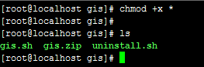

## 1.3启动一键部署

* + 1. 运行gis.sh: ./gis.sh

首次运行将进行解压，检测环境变量等操作，因服务器性能差异耗时2分钟左右不等，如下图：

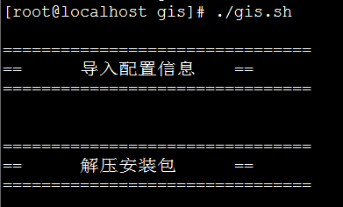

解压结束后，将出现选择界面，如下图：

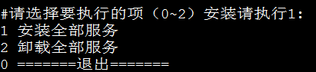

输入1进行全部服务的安装，整个安装过程安装地图服务 和 数据库：postgresql（postgres数据库密码：netposa），需要等待2~3分钟，安装完成如下图，则数据库安装完成，输入0退出即可

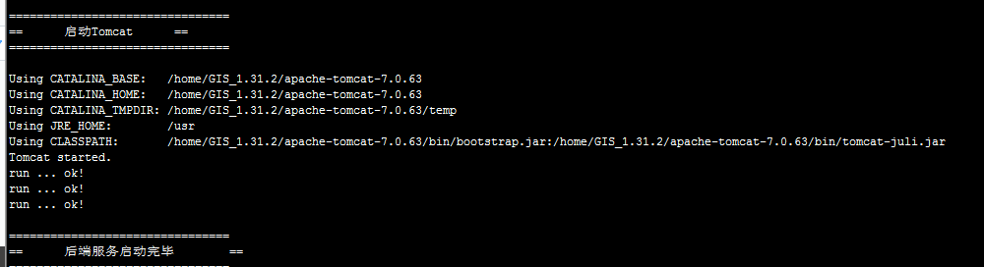

## 1.4配置NPGIS地图服务

切片的下载方式,使用公司的地图下载工具

### 1.4.1放置切片包

在/home/gis/apache-tomcat-7.0.63/webapps/netposa/mapTitle/路径下，新建一个文件夹放置切片。建议文件夹名称与切片地图信息对应。

例如新建的文件夹的名字为wuhanTiandi。将地图下载工具下载到的切片文件夹Layers拷贝到wuhanTiandi文件夹中。

# 申请认证

## 2.1访问页面

访问http://localhost:8888/netposa/home，进入认证页面，以下都将以<http://192.168.62.35:8888/netposa/home>为例；

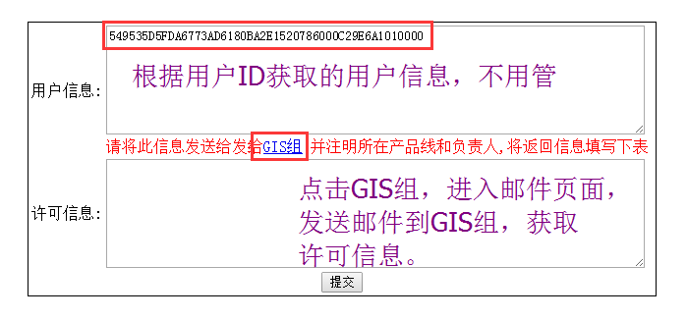

## 2.2发送邮件

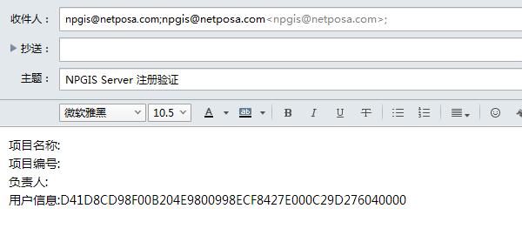

填写相应的产品线、负责人等信息，发送邮件。

## 2.3提交许可

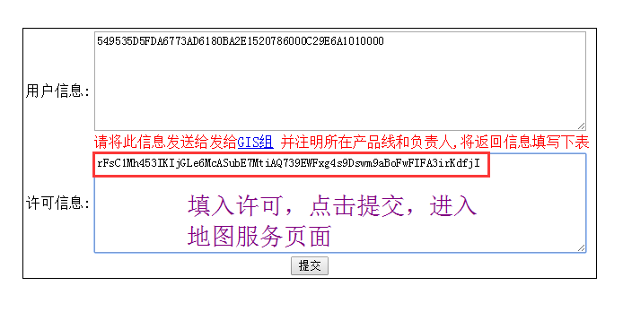

# NPGIS 配置界面

## 3.1页面地址:（建议使用chrome浏览器）

<http://localhost:8888/netposa/admin/config>，localhost为本次地图服务部署服务器IP；

## 3.2数据库配置



在如上配置界面正确填写数据的服务地址、端口号、数据库、用户名、密码；可以通过配置测试按钮验证配置信息是否正确

**例如：服务地址（数据库所在服务器地址）、端口号（5432）、数据库（postgres）、用户名（postgres）、密码（netposa）**

点击测试并提交按钮，修改后的数据库的配置生效。

**注：数据库配置或表配置更改后，均需提交才能生效；**

## 3.3 sql文件导入操作

### 3.3.1武汉sql文件导入

以常州为例进行sql文件导入操作；

### 3.3.2 sql文件清单

|  |  |
| --- | --- |
| sql文件 | 注释 |
| wuhan_roadnet.csv | 常州路网 |
| wuhan_poi.csv | 常州兴趣点 |
| wuhan_roadcross.csv | 常州路口 |
| wuhan_road.csv | 常州道路 |

### 3.3.3上传sql文件

进入配置页面[http://localhost8888/netposa/admin/config](http://192.168.60.235:8888/netposa/admin/config)

在数据文件中选择对应的CSV文件，点击“导入”按钮，

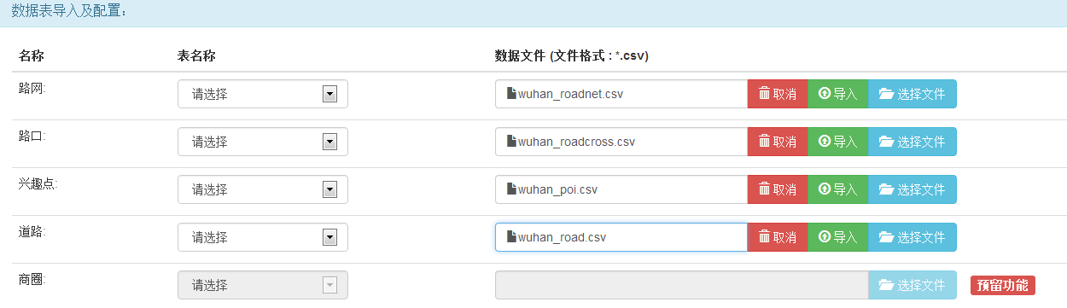

导入成功后有成功提示

例如：**路网 (wuhan_roadnet) 表成功导入 341355 条数据!**

**注意:点击页面下方的提交按钮使配置生效!**

### 3.3.4配置操作执行

导入后点击配置页面[http://192.168.62.35:8888/netposa/admin/config](http://192.168.60.235:8888/netposa/admin/config)下方的提交按钮；

配置成功后在配置页面有提示，例如：**路网表 (wuhan_roadnet) 已导入数据!**

## 3.4表配置选择

**注意**：

1. 此方法主要针对数据库中已有数据。

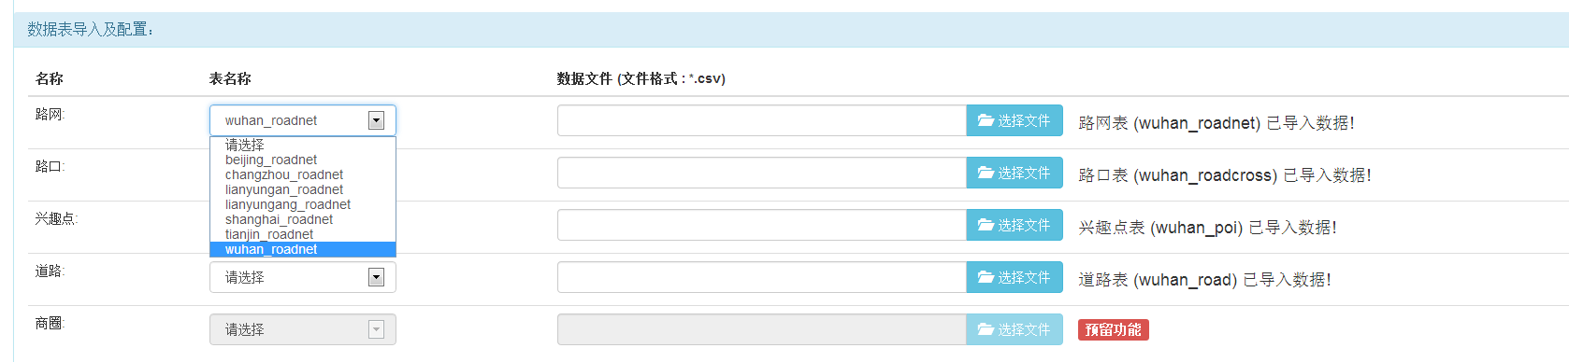

表配置中列出了各个查询服务涉及到的表，以常州列举说明：

* 路网导航，应对路网表；
* 查找最近道路，应对道路表；
* 兴趣点，应对poi表；
* 路口搜索，应对路口表；
* 道路搜索，应对道路表。

**注：各城市路网数据sql文件发布时，会附带独立表配置说明文档；**

**注意:点击页面下方的提交按钮使配置生效!**

## 3.5地图服务配置

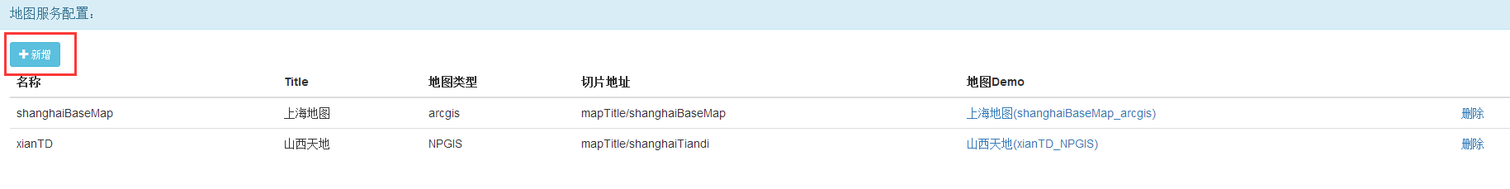

### 3.5.1通过新增功能，可以实现新增一个地图服务,如下所示：

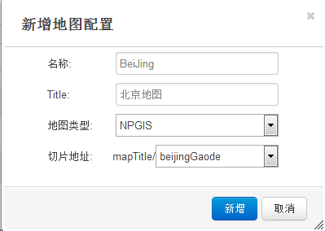

填写正确的名称，切片类型，地图类型，点击新增就可以实现地图服务配置。

注：此步的前提条件是已将地图切片拷贝到指定的目录，如果未拷贝地图切片，地图服务不能正常使用。例如名称（BeiJing）;Title(北京地图)；切片地址（mapTitle/beijingGaode）

### 3.5.2通过删除按钮可以删除一个地图配置

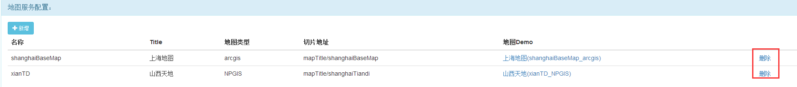

注：此功能**不会物理删除地图切片**，仅对**webapps/netposa/WEB-INF/classes/map.xml**文件进行了修改；

# 服务页面

## 4.1服务列表

[http://192.168.62.35:8888/netposa/map/services](http://192.168.62.35:8888/netposa/arcgis/services)

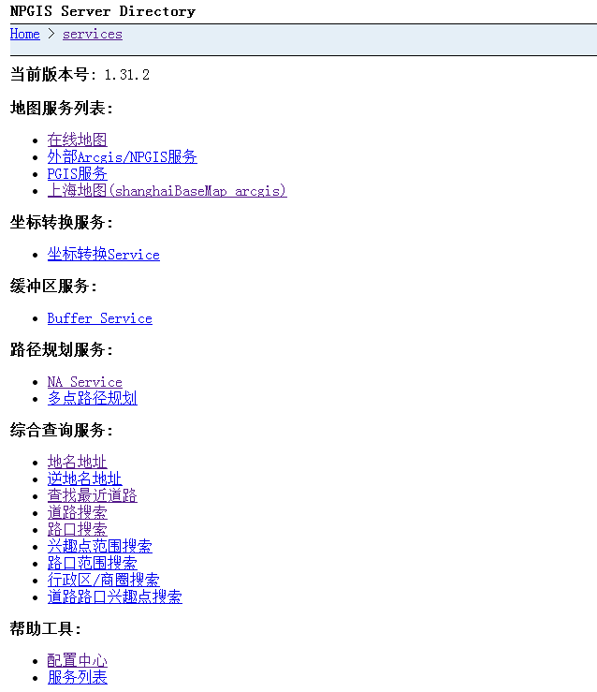

## 4.2某个地图服务

点击上海地图

<http://192.168.62.35:8888/netposa/arcgis/services/shanghaiBaseMap/MapServer>

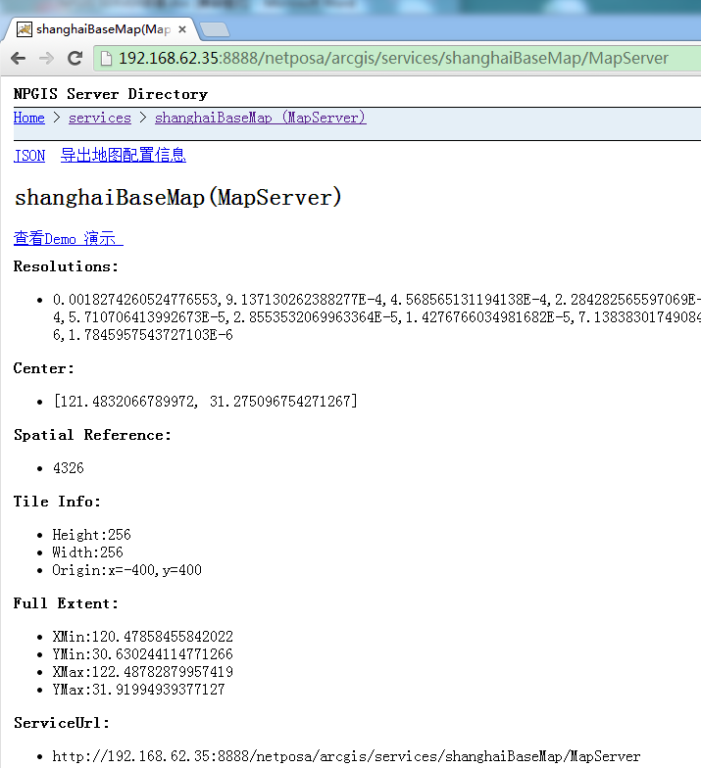

## 4.3点击查看Demo演示

<http://192.168.62.35:8888/netposa/arcgis/services/shanghaiBaseMap/Map>

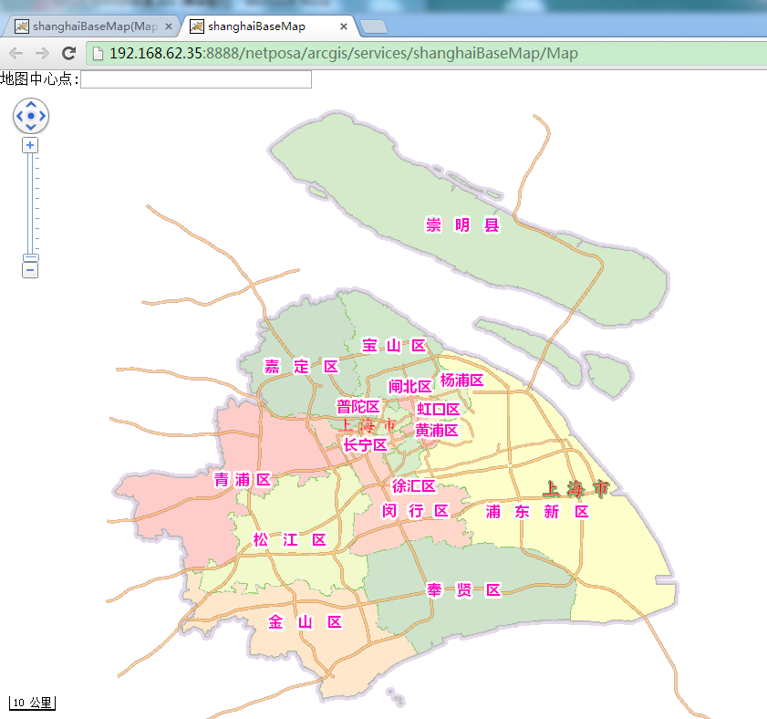

**注：务必根据地图服务部署服务器实际IP地址替换192.168.62.35，根据tomcat所在端口替换端口号8888。**

# 地图服务接入PVA

## 5.1查看地图服务

<http://192.168.62.35:8888/netposa/arcgis/services/shanghaiBaseMap/MapServer>

## 5.2导出地图配置信息

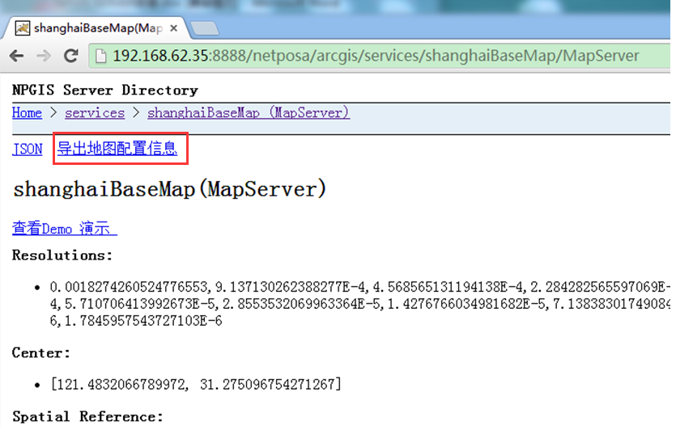

## 5.3将mapConfig.json上传到对应系统的地图配置路径。

# 注意事项

* NPGIS SERVER 服务宕机或者人为启动 TOMCAT的情况下必须执行3.4步骤操作。